# jQuery入门

**jq就是一个类库**

框架：路由、生命周期、方法、事件

类库：方便操作

* 1. 功能和优势
     1. CSS操作DOM
     2. 修改CSS样式
     3. $.exted：对应
     4. $.fn.extend

1. window.onload和$(function(){})

**window.onload：必须等网页全部加载完毕后在执行**若是有两个后面的会覆盖前面的，可以用监听解决

**$(function(){})**：**等网页中DOM加载完毕后执行**

* 1. 对象互转
     1. jQ对象转js对象：get()
     2. jQ转对象：$()
  2. 若有两个jQuery
  3. 1
  4. 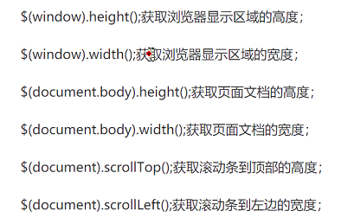

1. 没写
2. 过滤选择器
3. 1
4. 1
5. 1
6. 基础事件
   1. **.bind()：**绑定事件
   2. 解除绑定：**unbind()**

## 时间对象

1. 高级事件
   1. trigger：模拟用户点击
   2. 命名空间

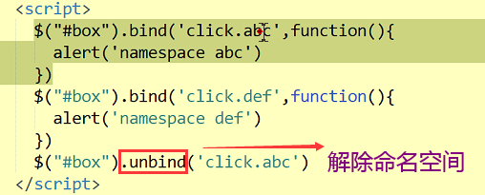

* 1. 事件代理（事件委托）：**节省性能**

on(‘事件’,’li’,fn)

delegate(‘li’,’事件’,fn)

* + 1. 通俗讲，事件就是：onclick、onmouseover、onmouseout。。。。
    2. 利用冒泡的原理，把事件加到父级上，触发执行效果
    3. 语法：on(type，selector，data，fn)
    4. 针对新创建的元素，直接可以拥有事件
    5. 使用场景：
       1. 为DOM中的很多元素绑定相同事件
       2. 为DOM中尚不存在的元素绑定事件
    6. **取消事件的绑定可以使用off()**
    7. **未来元素点击事件**

1. **动画效果**
   1. **toggle()=>显示：show();隐藏：hide()**
   2. **队列**
   3. **slideToggle()=>滑入：slideDown()、滑出slideUp()**
   4. **fadeToggle()=>淡入：fadeIn()、淡出fadeOut()**